
LICENCIATURA EM ENGENHARIA DE SOFTWARE INDUSTRIAL

Sistema de Gestão de uma Pequena Oficina
Relatório do Trabalho de Grupo — IESI

Autores: [Nome do aluno] e [Nome do colega]
Docente: Miguel Oliveira
Ano letivo: 2026/2027
Versão de trabalho — 2 de novembro de 2026

Documento em desenvolvimento: confirmar os critérios de entrega e completar os elementos assinalados.

Índice de conteúdos
1. Introdução e objetivos
2. Descrição e delimitação do problema
3. Requisitos e utilizadores
4. Casos de utilização UML
5. Modelo de dados e base de dados
6. Protótipo visual e mockups
7. Testes propostos
8. Limitações e trabalho futuro
9. Entrega, referências e anexos
As páginas e os índices automáticos devem ser atualizados na versão final do relatório.

1. Introdução e objetivos
As oficinas necessitam de uma gestão eficiente dos seus recursos para assegurar o funcionamento das atividades diárias. O controlo de funcionários, máquinas e artigos de stock é essencial para manter a informação acessível e atualizada.
Quando os registos de horários, encomendas, avarias e manutenções são mantidos de forma dispersa ou manual, surgem dificuldades de consulta, conflitos de planeamento e maior risco de esquecimento de tarefas.
Propõe-se um sistema informático simples para centralizar estes dados, permitindo ao gerente gerir a oficina e aos restantes utilizadores consultar apenas a informação relevante para as suas funções.

1.1 Objetivo
Modelar um sistema de gestão de uma oficina com 10 funcionários e 5 máquinas, contemplando horários, estado dos equipamentos, avarias, manutenções, stock de ferramentas/consumíveis e encomendas de reposição. O projeto inclui documentação, diagramas UML, uma base de dados relacional de demonstração e um protótipo visual.

2. Descrição e delimitação do problema

2.1 Contexto da oficina
Considera-se uma oficina de produção de pequena dimensão, com um único turno das 08h às 17h e uma pausa para almoço cuja duração deverá ser validada. Os 10 funcionários incluem os perfis de gerente e técnico de manutenção. As 5 máquinas são os recursos operacionais a acompanhar.

2.2 Incluído no projeto
- Registo e consulta de funcionários, perfis e horários;
- Consulta e atualização do estado das máquinas;
- Comunicação de avarias e registo de manutenções;
- Controlo das quantidades de ferramentas e consumíveis;
- Registo de encomendas para reposição de stock;
- Consulta de informação por perfil de utilizador.

2.3 Fora do âmbito
Não serão desenvolvidos controlo da produção, contagem de peças, indicadores de produtividade, gestão de clientes e faturação, processamento salarial, nem gestão financeira. Também não serão registados levantamentos individuais de ferramentas: o stock é controlado por quantidades.

3. Requisitos e utilizadores

3.1 Perfis de acesso
Perfil | Operações permitidas
Gerente | Acesso geral: funcionários, horários, máquinas, stock, encomendas e consulta de manutenção.
Funcionário | Consultar horários, máquinas e stock; reportar avarias.
Técnico | Consultar máquinas e registar intervenções de manutenção.
Os três perfis são atribuídos aos registos da tabela Funcionario. Não é necessária uma tabela Gerente ou Tecnico separada.

3.2 Requisitos funcionais
ID | Requisito
RF01 | Registar e consultar os dados dos funcionários.
RF02 | Definir e consultar horários associados aos funcionários e às máquinas.
RF03 | Registar e consultar as cinco máquinas e os seus estados.
RF04 | Registar avarias comunicadas pelos funcionários.
RF05 | Registar e consultar intervenções de manutenção.
RF06 | Consultar e atualizar quantidades de ferramentas e consumíveis em stock.
RF07 | Registar e consultar encomendas de reposição.
RF08 | Restringir as operações conforme o perfil de utilizador.

3.3 Requisitos não funcionais e regras
- O sistema deve apresentar e identificar claramente o estado operacional de cada máquina.
- A interface deve ser simples e legível, em português, com navegação consistente.
- Os dados devem manter integridade referencial entre funcionários, máquinas, horários, avarias, manutenções e encomendas.
- O gerente não deve conseguir atribuir uma máquina a dois operadores no mesmo intervalo; esta validação ainda não está implementada na base de dados de demonstração.
- Os dados sensíveis dos utilizadores devem ser protegidos numa implementação real; o protótipo visual não executa autenticação.

4. Casos de utilização UML

4.1 Atores e principais funcionalidades
O gerente é o responsável pela gestão geral. O funcionário consulta recursos e comunica problemas. O técnico regista intervenções nas máquinas. O diagrama de casos de utilização apresenta as interações fundamentais, sem representar detalhes de implementação.
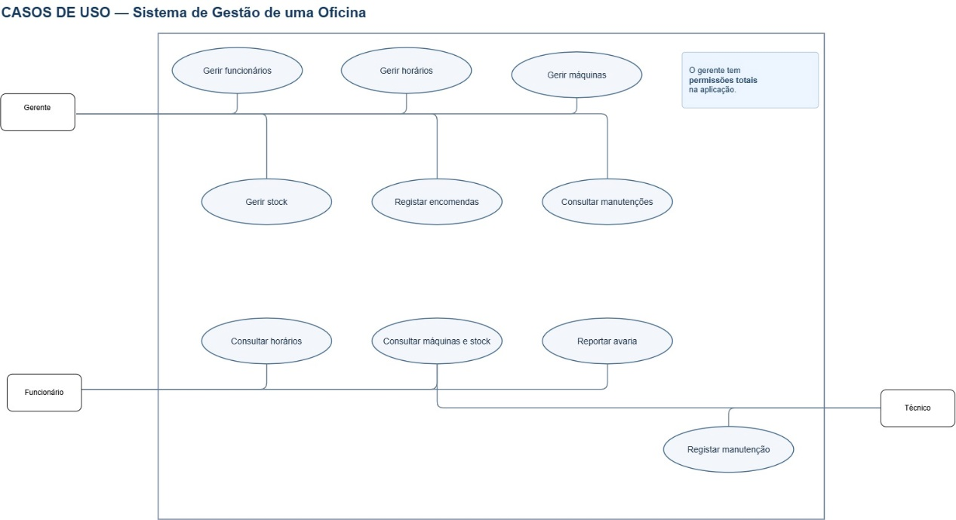
Figura 1 — Diagrama de casos de utilização (versão inicial fornecida pelo grupo; rever notação dos atores antes da entrega).

4.2 Casos de utilização definidos
Caso | Ator | Objetivo
UC01 | Gerente | Gerir funcionários
UC02 | Gerente | Gerir horários
UC03 | Gerente | Gerir máquinas
UC04 | Gerente | Gerir stock
UC05 | Gerente | Registar encomendas
UC06 | Gerente | Consultar manutenções
UC07 | Funcionário | Consultar horários
UC08 | Funcionário | Consultar máquinas e stock
UC09 | Funcionário | Reportar avaria
UC10 | Técnico | Registar manutenção

4.3 Exemplo de caso de uso: reportar avaria
Ator: funcionário. Pré-condições: funcionário identificado e máquina registada. Ativação: o funcionário seleciona “Reportar avaria”. Fluxo normal: (1) seleciona a máquina; (2) descreve a ocorrência; (3) confirma o registo; (4) o sistema guarda a avaria como aberta. Fluxo alternativo: se faltar a descrição, o sistema pede o seu preenchimento. Pós-condição: a ocorrência fica disponível para acompanhamento.

4.4 Exemplo de caso de uso: encomendar artigo
Ator: gerente. Pré-condições: artigo existente no catálogo de stock. Ativação: o gerente seleciona “Nova encomenda”. Fluxo normal: (1) escolhe o artigo; (2) indica quantidade e fornecedor; (3) confirma; (4) o sistema regista a encomenda como pendente. Pós-condição: a encomenda fica registada. A receção do material e a atualização do stock são tratadas separadamente, de forma manual nesta versão.

5. Modelo de dados e base de dados

5.1 Diagrama de entidades e relações
A organização dos dados segue o modelo relacional apresentado nas aulas. O modelo contém sete entidades e utiliza chaves primárias para identificar registos e chaves externas para estabelecer ligações entre tabelas.
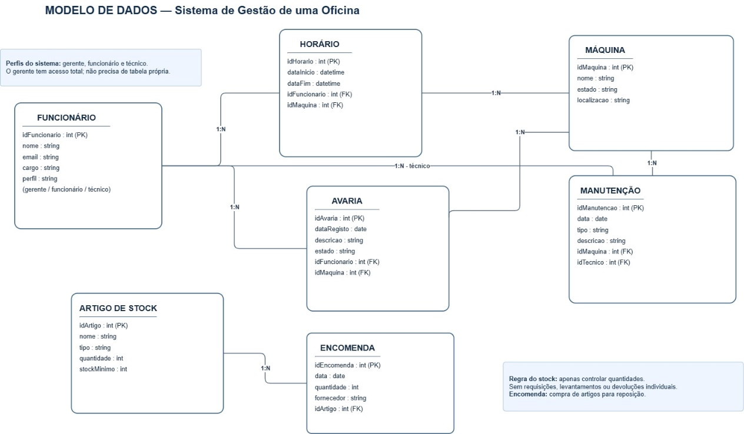
Figura 2 — Modelo de dados com sete entidades e relações 1:N (versão de trabalho).

5.2 Descrição das tabelas
Tabela | Informação e relação principal
Funcionario | Identidade, cargo e perfil; relacionado com horários, avarias e manutenções.
Maquina | Nome, estado e localização; relacionado com horários, avarias e manutenções.
Horario | Data/hora de início e fim, funcionário e máquina associados.
Avaria | Data, descrição, estado, funcionário que comunica e máquina afetada.
Manutencao | Data, tipo, descrição, máquina intervencionada e técnico.
ArtigoStock | Nome, tipo, quantidade e stock mínimo.
Encomenda | Artigo, data, quantidade, fornecedor e estado.

5.3 SQL, dados de exemplo e consultas
Foi preparada uma base de dados SQLite de demonstração, acompanhada pelos scripts SQL de criação, inserção de dados e seis consultas. Os dados são fictícios: dez funcionários, cinco máquinas, horários exemplificativos, avarias, manutenções e artigos de stock.
Existe também uma proposta de esquema em MySQL/MariaDB com seis procedimentos armazenados (stored procedures) para as consultas principais, de acordo com a exigência indicada no enunciado. Esta variante precisa de ser executada e validada num servidor MySQL/MariaDB antes da entrega final.

5.4 Exemplos de consultas previstas
- Consultar os horários de uma determinada data, indicando funcionários e máquinas;
- Consultar o estado das cinco máquinas;
- Consultar o histórico de manutenções e o técnico responsável;
- Identificar artigos cuja quantidade está abaixo do stock mínimo;
- Consultar encomendas ainda pendentes.

6. Protótipo visual e mockups
Para facilitar a compreensão da aplicação, foi criado um conjunto de cinco ecrãs em modo claro, em SVG e PNG, que podem ser importados e organizados no Figma. Os ecrãs representam uma proposta visual; não correspondem a uma aplicação funcional nem a um ficheiro Figma nativo.
Ligação ao protótipo no Figma: [inserir URL depois de importar os ecrãs e criar as ligações de navegação].

Login
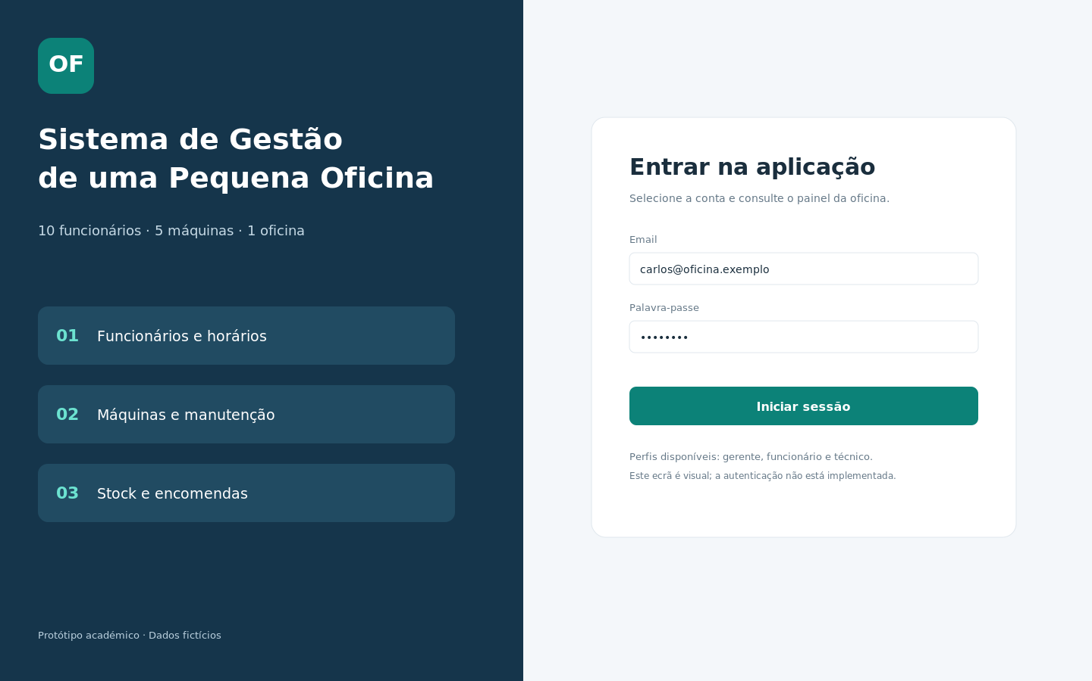
Figura 3 — Login. Permite identificar o utilizador e apresentar a ideia dos três perfis de acesso. A autenticação é apenas ilustrativa.

Painel do gerente
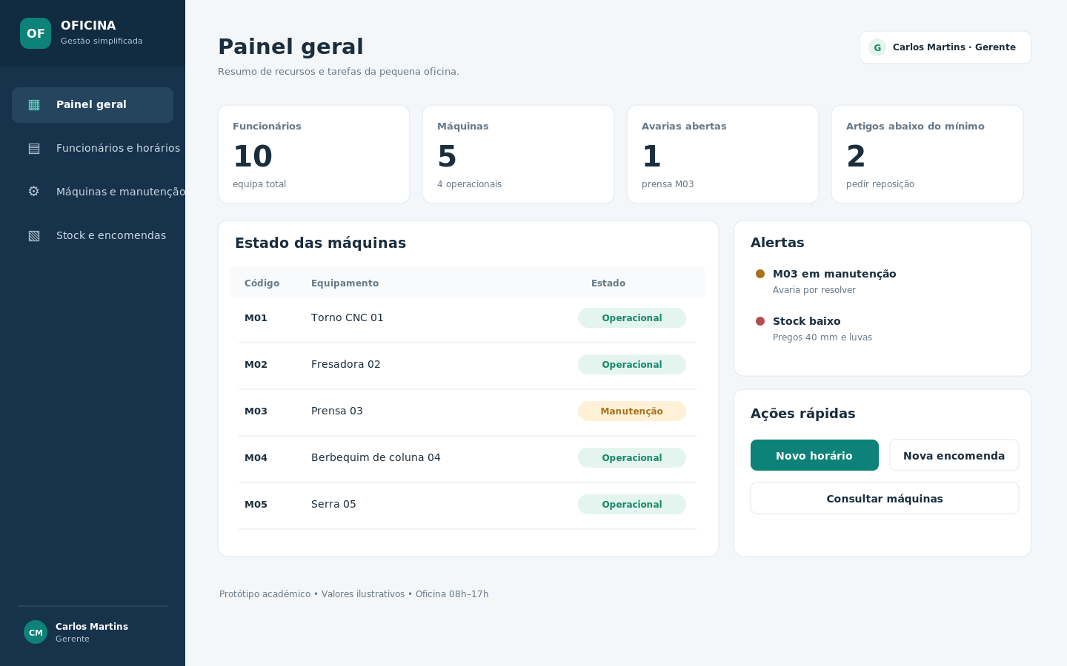
Figura 4 — Painel do gerente. Resume funcionários, máquinas, avarias e artigos de stock em falta. É o ponto de entrada para as funções administrativas.

Funcionários e horários
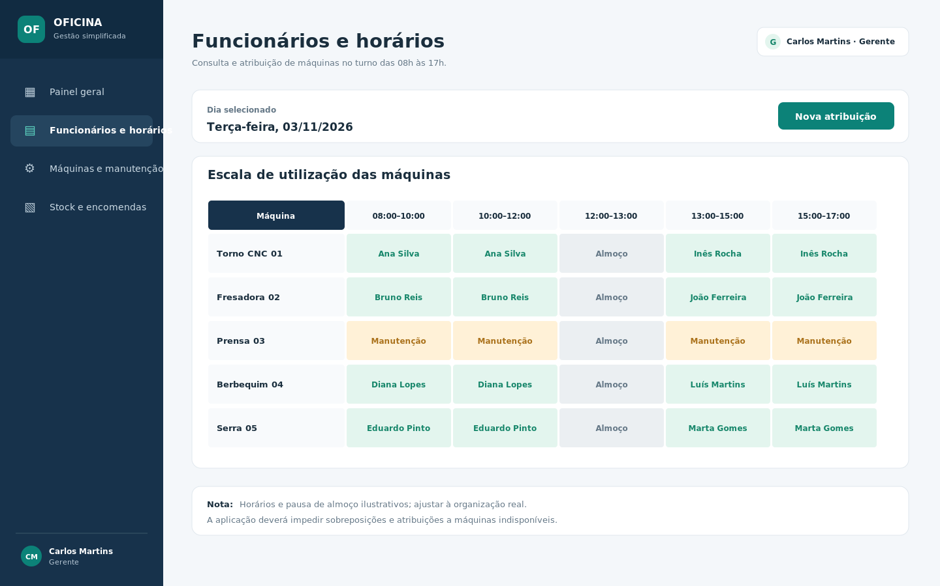
Figura 5 — Funcionários e horários. Mostra as atribuições de funcionários às máquinas ao longo do dia. A pausa para almoço é ilustrativa, ainda não validada.

Máquinas e manutenção
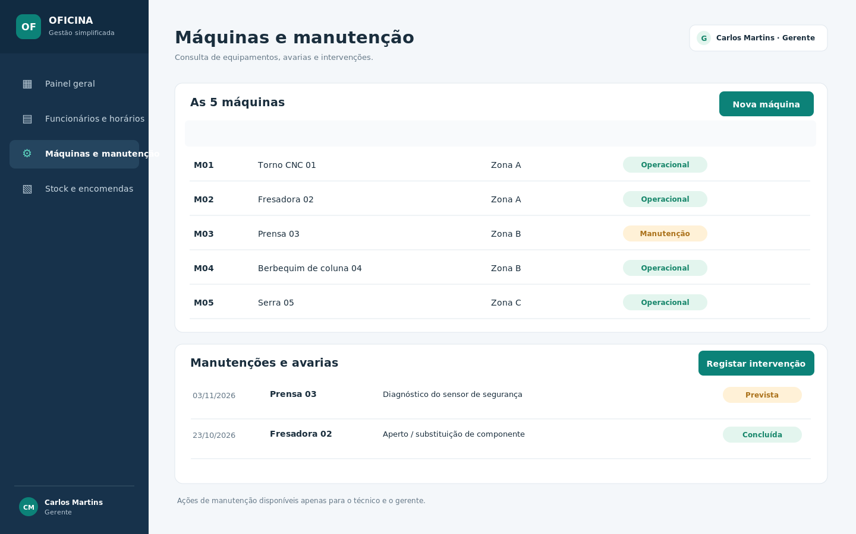
Figura 6 — Máquinas e manutenção. Mostra os estados das máquinas e a lista de intervenções; a edição das manutenções fica limitada ao técnico e ao gerente.

Stock e encomendas
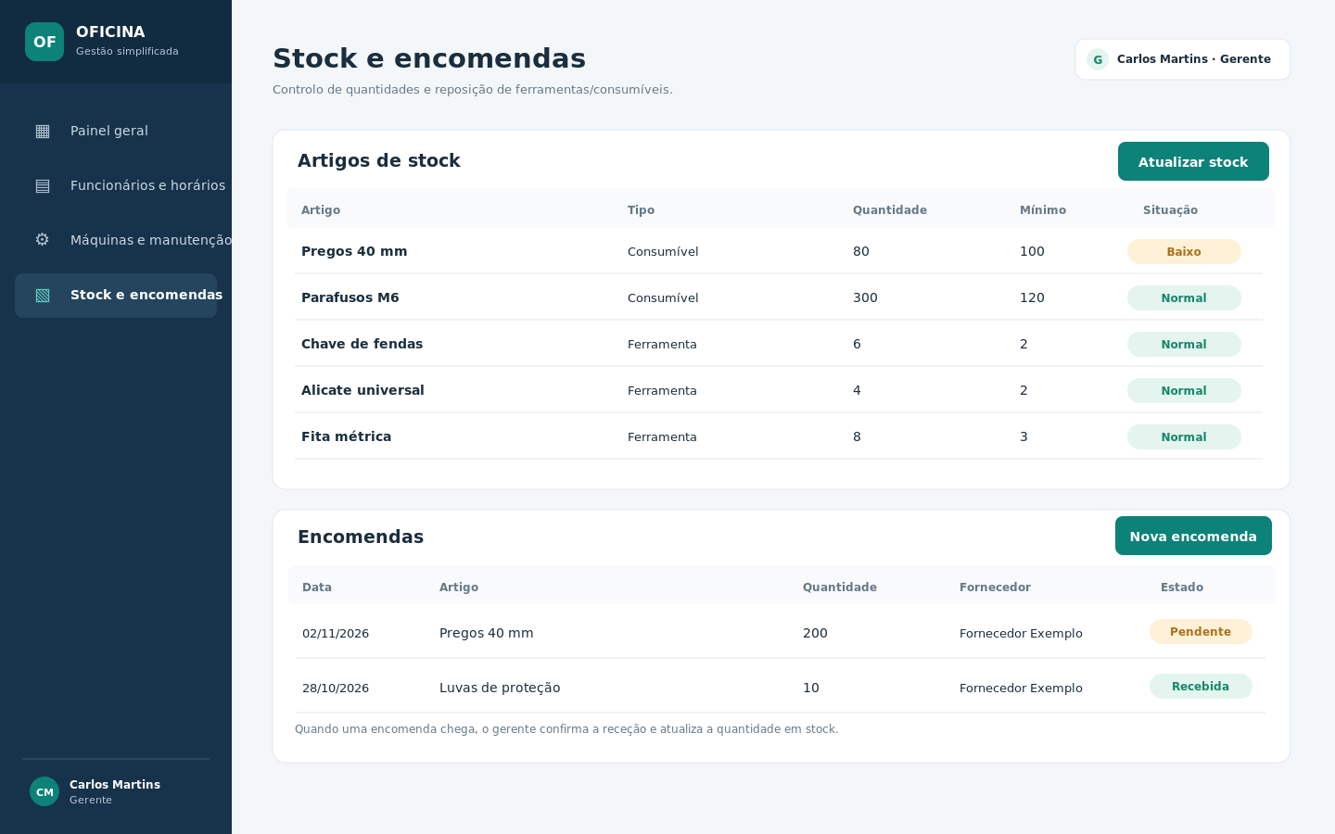
Figura 7 — Stock e encomendas. Apresenta quantidades, stock mínimo e encomendas de reposição, sem requisições individuais de ferramentas.

7. Testes propostos
Os testes abaixo permitem validar as regras principais do sistema durante uma futura implementação. Nesta fase, apenas a criação e as consultas da base SQLite foram executadas e verificadas.
Teste | Resultado esperado
T01 — Consultar máquinas | São apresentados os cinco equipamentos com o respetivo estado.
T02 — Consultar stock baixo | Artigos abaixo do mínimo são identificados corretamente.
T03 — Registar avaria | A ocorrência fica ligada à máquina e ao funcionário que a reportou.
T04 — Nova encomenda | A encomenda é registada como pendente e ligada ao artigo.
T05 — Conflito de horário | O sistema deve recusar sobreposições na implementação futura.

8. Limitações e trabalho futuro
Este trabalho centra-se numa oficina de pequena dimensão. O protótipo é visual e a base de dados demonstra a organização e consulta dos dados, mas não existe nesta fase uma aplicação funcional com autenticação, permissões efetivas ou validação automática de todas as regras de negócio.
Poderão ser desenvolvidas futuramente funções como aviso automático de stock mínimo, notificações de manutenção e validação de conflitos no calendário. Não se propõe acrescentar funcionalidades de controlo de produção, contagem de peças ou métricas de produtividade ao âmbito atual.

9. Entrega, referências e anexos

9.1 Materiais a anexar
- Relatório final (com diagramas e imagens dos mockups);
- Backup da base de dados relacional;
- Ficheiros SQL com criação, dados e consultas/procedimentos;
- Endereço do protótipo Figma e imagens dos ecrãs;
- Ficheiros editáveis dos diagramas draw.io.

9.2 Referências
Oliveira, M. (2026). Introdução à Engenharia de Software Industrial: materiais de apoio TP01–TP10 e PL01–PL02. Universidade de Aveiro / ESAN. Material pedagógico disponibilizado no eLearning.

9.3 Pontos a validar antes da entrega
- Inserir os nomes dos dois elementos do grupo;
- Confirmar o prazo e as regras atuais com o docente;
- Validar o esquema e os procedimentos MySQL num servidor;
- Criar e testar o protótipo navegável no Figma e inserir a ligação;
- Atualizar o índice, as legendas, a paginação e as referências.

